Скорость сходимости ряда

# 1. Определение

Пусть ряд:

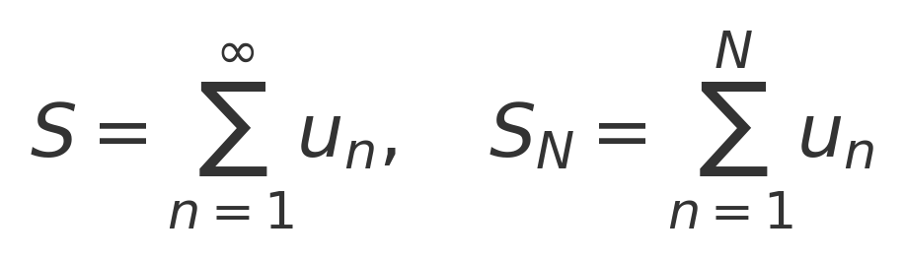

Остаток ряда:

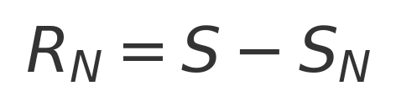

Скорость сходимости описывает, как быстро остаток стремится к нулю при N → ∞.

# 2. Способы измерения

1. Через порядок убывания:

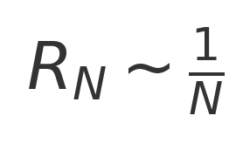

* (полиномиальная скорость сходимости)

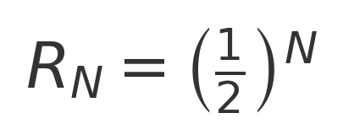

* (экспоненциальная скорость сходимости)

2. Интуитивно:

* • Чем плотнее точки S_N к пределу S, тем выше скорость.
* • Чем быстрее уменьшаются шаги S_{N+1} - S_N = u_{N+1}, тем быстрее «прилипание».

# 3. Примеры

• Геометрический ряд:



• Ряд 1/n²:



# 4. Визуализация

• Геометрический ряд: точки частичных сумм быстро приближаются к пределу, расстояния становятся микроскопическими → высокая скорость.  
• Ряд 1/n²: точки ползут медленнее, остаётся заметное расстояние до предела даже при больших N.

